***~~첫 번째 문단 입니다.~~***

두 번째 문단 입니다.***새로운 스타일의 텍스트***

세 번째 문단 입니다.

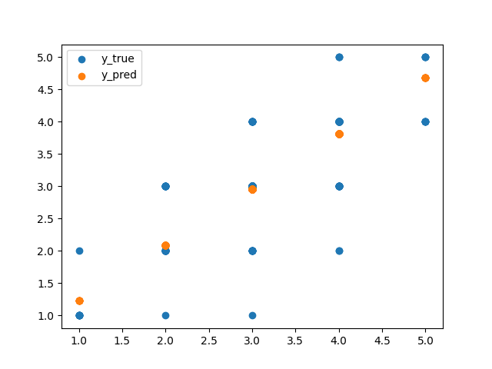  
[그림 비에이퍼블릭 로고]